УДК Экз. №
Инв. № _______
Утвержден

Платформа сбора и хранения медицинских видеозаписей
Административная часть

РУКОВОДСТВО АДМИНИСТРАТОРА ПРОГРАММНОГО ОБЕСПЕЧЕНИЯ

2021 г.
 | ФИО (должность) | Дата
Разработал
Согласовано

Содержание
Введение 3
1 Область применения 4
2 Начало работы 5
3 Раздел Users 7
3.1 Добавление нового пользователя 8
3.2 Просмотр и редактирование учетной записи пользователя 10
4 Раздел Administrators 12
4.1 Добавление нового пользователя системы администрирования 13
4.2 Просмотр и редактирование учетной записи администратора 14
5 Раздел Организации (Hospitals) 17
6 Выход из системы администрирования 20

Введение
Настоящий документ является руководством для действий администратора цифровой платформы сбора, хранения и обработки медицинских данных.
Руководство администратора является описанием административной части цифровой платформы и определяет действия администратора сети в больнице, необходимые для настройки работы платформы.

Область применения
Цифровая платформа предназначена для сбора, хранения и обработки медицинских видеозаписей с целью обмена опытом и информацией специалистов в области медицины (врачи, научные сотрудники, студенты учебных медицинских учреждений, интерны, производители медицинского оборудования и инструментов, разработчики систем поддержки принятия врачебных решений).

Начало работы
По адресу сайта системы администрирования платформы по сбору и хранению медицинских видеозаписей осуществляется доступ на стартовую страницу приложения.
Администратор больничной системы имеет логин и пароль, который или выдает администратор сети, или пароль генерируется системой Администрирования (Рис.1).
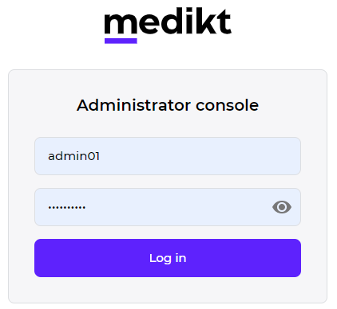
Рисунок 1 – Ввод логина и пароля
Система проверяет введенные данные.
При неверно введенном логине и/или пароля или если пользователь деактивирован (атрибут IsActive = false), система отображает сообщение «Invalid credentials», поля очищаются, пользователь остается на странице авторизации.
В случае если логин и пароль введены правильно, но пользователь невидим (атрибут IsEnable = false), система выводит сообщение «Account is disable», и пользователь не может войти в систему администрирования.
При успешной авторизации администратор попадает на начальную страницу системы – Dashboard (Рис.2).
Рисунок 2 – Начальная страница системы
В левой части страницы находится основное меню системы администрирования.
На странице отображается общее количество зарегистрированных пользователей платформы сбора и хранения медицинской информации на текущую дату.
Пункт меню, показывающий в какой части платформы находится администратор, выделен цветом.

Раздел Users
Пункт меню «Users» открывает одноименную страницу, на которой администратор может видеть список всех пользователей платформы сбора и хранения медицинской информации (Рис.3).
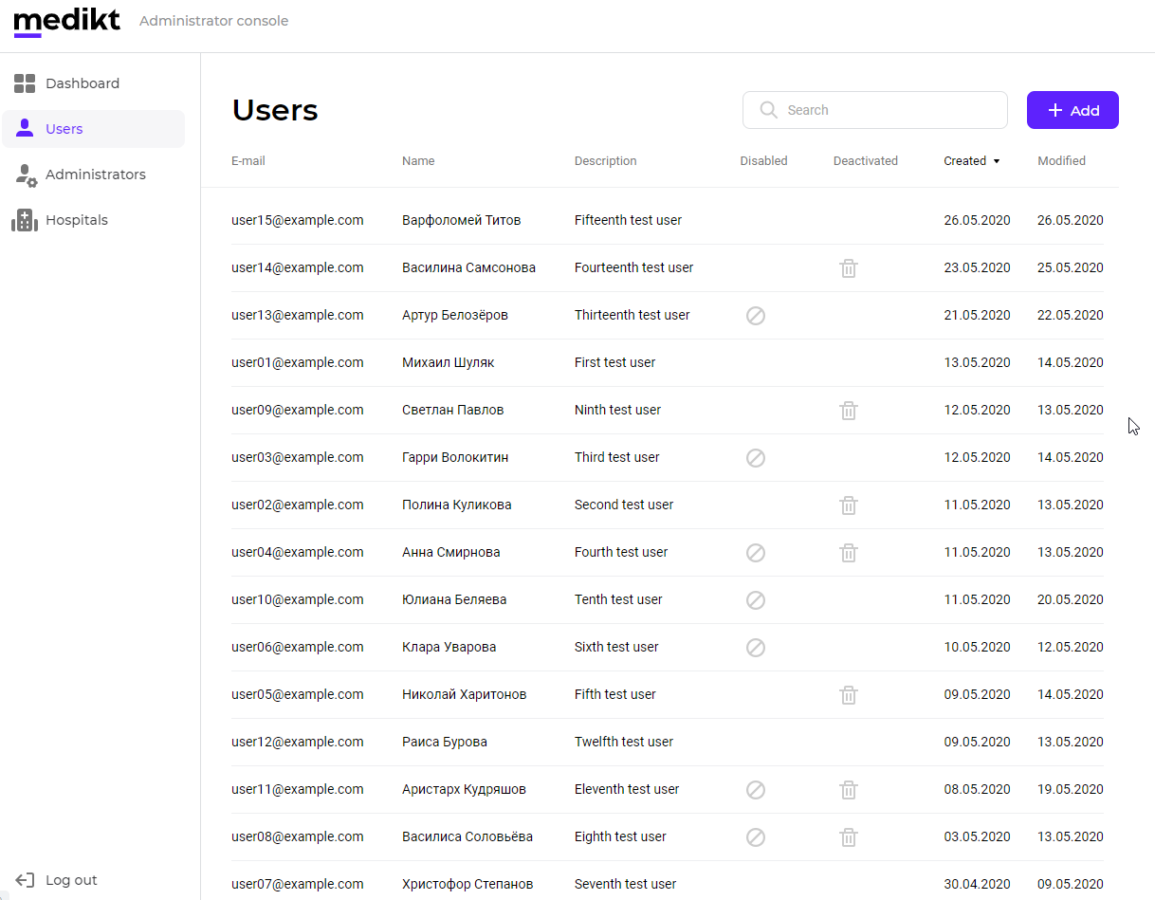
Рисунок 3 - Список пользователей
Для каждого пользователя отображается следующая информация:
- E-mail (логин пользователя);
- Name;
- Description (комментарий);
- Enable/Disable (включен/выключен);
- Activated/Deactivated (активирован/деактивирован);
- Created – дата создания аккаунта пользователя, заполняется автоматически;
- Modified – дата обновления учетной записи, обновляется автоматически после каждого редактирования данных.
Существует возможность сортировки пользователей по любому из пунктов. По умолчанию записи отсортированы от самых новых до самых старых.
Для удобства работы со списком пользователей предусмотрен поиск с помощью поисковой строки. Поиск осуществляется по полям E-mail и Name.
Администратор может добавлять новых пользователей, редактировать учетные данные пользователя, включать или отключать пользователя или дезактивировать его, нажав на строку пользователя в общем списке.

Добавление нового пользователя
Администратор имеет возможность добавлять нового пользователя. Для этого в верхнем правом углу необходимо нажать кнопку .
В открывшемся окне необходимо ввести данные нового пользователя. Обязательные данные помечены * (Рис.4).
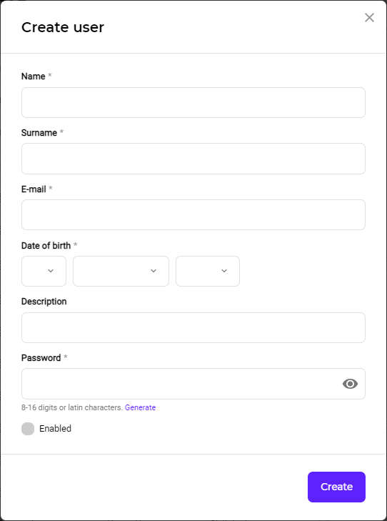
Рисунок 4 – Добавление нового пользователя
Наименование | Формат
Name | строка длиной не более 256 символов
E-mail | является логином пользователя, проверяется на наличие символа @
Date of birth | дата рождения (возраст должен быть более 18 лет)
Description | текст, не более 256 символов
Password | - пароль должен содержать от 6 до 14 символов;  - пароль содержит буквы прописные и/или строчные латинского алфавита A-Z, a-z;  - пароль должен содержать минимум один прописной и минимум один строчный символ;  - число одинаковых символов, идущих подряд, не должно превышать трех;  - пароль может содержать один из специальных символов : ! @ # $ % ^ & * ( ) - _ = + \ | [ ] { } ; : / ? . > < ;  - должен учитываться регистр в момент проверки при попытке авторизации.  Есть возможность сгенерировать надежный пароль
Enabled | по умолчанию пользователь подключен, т.е. «галочка» в поле проставлена; при снятии – пользователь отключен.

После нажатия кнопки новый пользователь появится в общем списке.

Просмотр и редактирование учетной записи пользователя
Администратору доступен просмотр и редактирование учетных данных пользователей. Для редактирования учетной записи пользователя администратору необходимо нажать на нужную строку в списке пользователей (Рис.5).
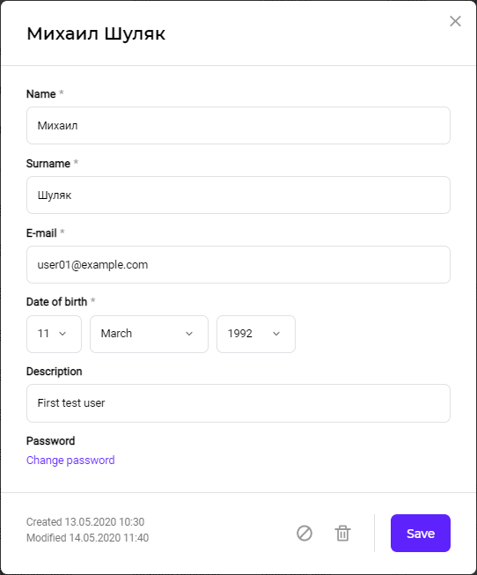
Рисунок 5 – Редактирование данных пользователя
Администратор имеет возможность редактировать все поля, которые были доступны при регистрации пользователя.
Администратор может отключить пользователя, воспользовавшись кнопкой Disable .
При изменении статуса пользователя отображается окно для подтверждения действия (Рис.6).
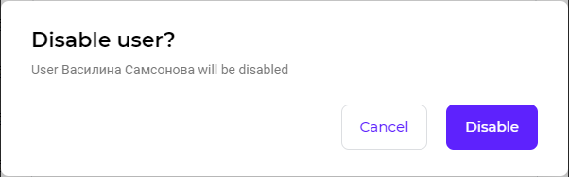
Рисунок 6 – Окно подтверждения действия
Статус пользователя меняется сразу же после подтверждения.
Для подключения пользователя необходимо нажать кнопку Enable. Действие также необходимо подтвердить.
Пользователь может быть деактивирован администратором при помощи кнопки Deactivate .
Пользователь будет исключен из списка пользователей, но будет отображаться в списке Users, и может быть восстановлен администратором при помощи кнопки Restore .
Для сохранения всех изменений администратору необходимо нажать кнопку Save .

Раздел Administrators
Пункт меню «Administrators» открывает одноименную страницу, на которой можно видеть список всех администраторов платформы сбора и хранения медицинской информации (Рис.7).
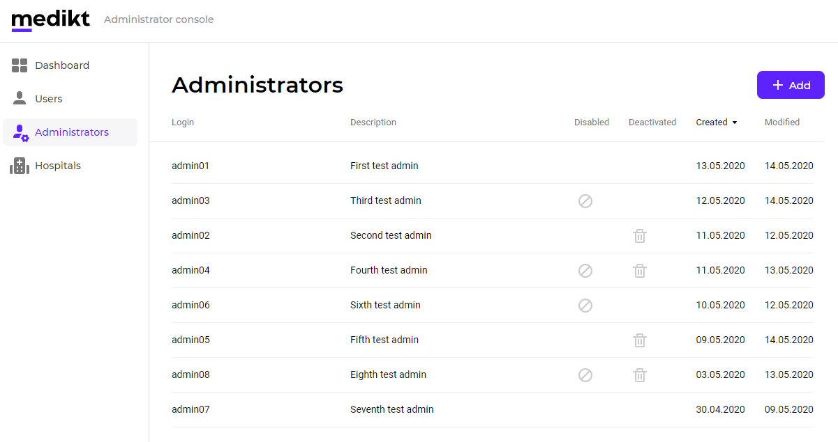
Рисунок 7 –Раздел Администраторы
Для каждого администратора отображается следующая информация:
- E-mail (логин пользователя);
- Name;
- Description (комментарий);
- Enable/Disable (включен/выключен);
- Activated/Deactivated (активирован/деактивирован);
- Created – дата создания аккаунта пользователя, заполняется автоматически;
- Modified – дата обновления учетной записи, обновляется автоматически после каждого редактирования данных.
Администратор имеет возможность добавить нового пользователя системы администрирования (администратора), редактировать учетные данные администраторов (за исключением своих учетных данных), включить/отключить администратора, деактивировать другого администратора.

Добавление нового пользователя системы администрирования
Для добавления нового администратора необходимо нажать кнопку в верхнем правом углу страницы «Administrators», откроется окно «Create administrator» (Рис.8).
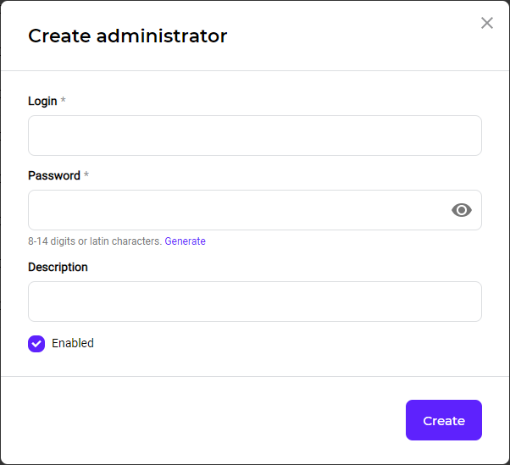
Рисунок 8 – Добавление нового администратора
Открывшаяся форма «Create administrator» содержит следующие информационные поля:
Наименование | Формат
Login | Login должен быть уникальным. В случае если в системе уже существует администратор с таким же логином, строка подсвечивается красным цветом и отображается сообщение «Administrator with same login already exists»
Password | - пароль должен содержать от 6 до 14 символов;  - пароль содержит буквы прописные и/или строчные латинского алфавита A-Z, a-z;  - пароль должен содержать минимум один прописной и минимум один строчный символ;  - число одинаковых символов, идущих подряд, не должно превышать трех;  - пароль может содержать один из специальных символов : ! @ # $ % ^ & * ( ) - _ = + \ | [ ] { } ; : / ? . > <;  - должен учитываться регистр в момент проверки при попытке авторизации.  Есть возможность сгенерировать надежный пароль нажатием кнопки Generate.
Description | текст, не более 256 символов
Enabled | по умолчанию администратор подключен, т.е. «галочка» в поле проставлена; при снятии – отключен.
Обязательные данные помечены *.
После заполнения формы администратору необходимо нажать кнопку . После проверки системой корректности заполнения полей, форма создания аккаунта администратора будет закрыта, отобразится сообщение «Administrator created» и в списке администраторов добавится новая запись.

Просмотр и редактирование учетной записи администратора
Администратору недоступны действия со своей учетной записью.
Администратору доступен просмотр и редактирование учетных данных других администраторов. Для открытия формы редактирования учетной записи администратора достаточно нажать на нужную строку из списка администраторов, откроется окно редактирования (Рис.9).
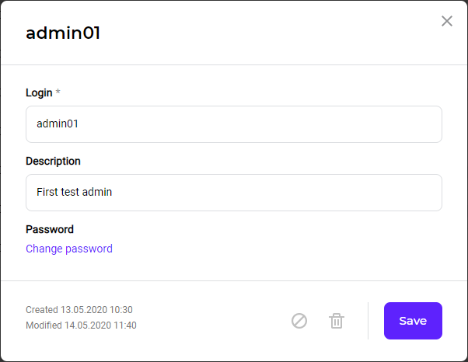
Рисунок 9 – Окно редактирования данных администратора
В форме редактирования учетной записи администратора отображаются все поля, что и в форме добавления пользователя. Администратору доступны для редактирования все поля.
При изменении пароля администратора можно воспользоваться генерацией пароля системой администрирования (Рис.10).
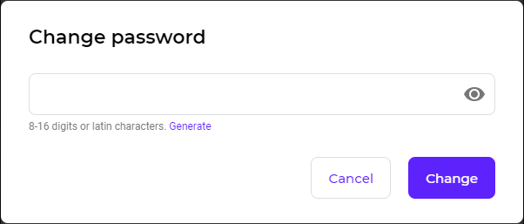
Рисунок 10 – Генерация пароля
Для подключения нового администратора необходимо нажать кнопку Enable. После подтверждения действия статус администратора меняется сразу же, форма редактирования закрывается и отображается сообщение о том, что статус администратора изменен. Для повторного изменения статуса администратору надо повторно войти в форму редактирования.
Для деактивации администратора надо нажать кнопку Deactivate.
Администратор будет исключен из списка пользователей, но будет отображаться в cписке Administrators и может быть восстановлен администратором при помощи кнопки Restore .
Для сохранения изменений в других полях учетной записи администратора необходимо нажать кнопку . При этом осуществляется проверка корректности заполнения полей, форма редактирования закрывается, отображается сообщение «Changes saved» и данные учетной записи администратора изменяются.
Поле «Modified» обновляется системой автоматически.

Раздел Организации (Hospitals)
В разделе Hospitals представлены 2 вкладки: Зарегистрированные (Registered) и Запросы (Requests).
На вкладке Registered отображены все зарегистрированные медицинские учреждения (Рис.11).
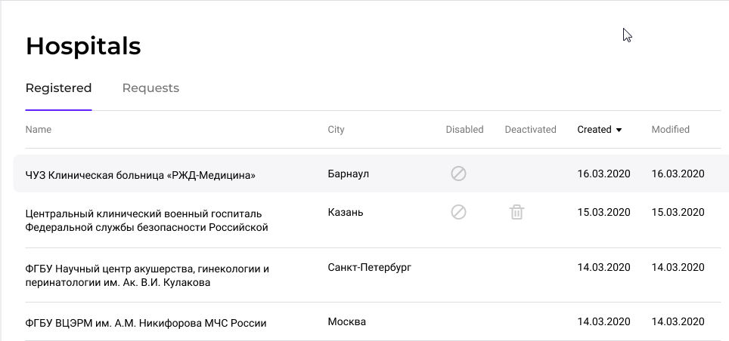
Рисунок 11 – Страница зарегистрированных медицинских учреждений
Для зарегистрированных медицинских учреждений отражаются:
- название организации,
- город;
- подключение;
- активация;
- дата создания;
- дата изменения.
При нажатии левой кнопкой мыши на строку с медицинской организацией открывается окно с краткими сведениями об организации.
На вкладке Requests отображаются все организации, приславшие запрос на добавление в систему (Рис.12).
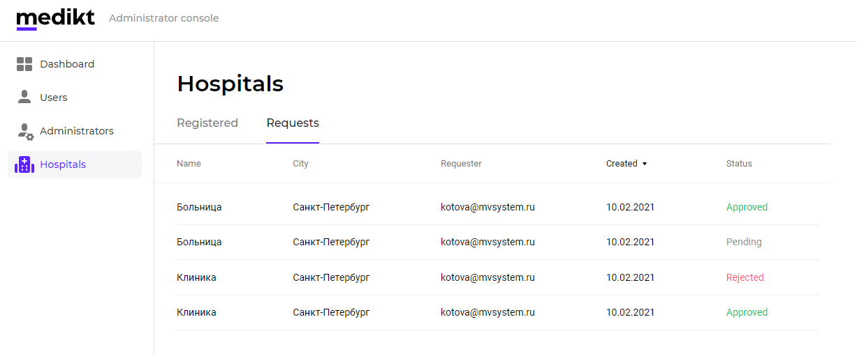
Рисунок 12 – Запросы на добавление в систему
Для запросов медицинских учреждений отражаются:
- название организации,
- город;
- адрес, с которого пришел запрос;
- дата создания;
- статус запроса.
Для запросов со статусом Ожидание, администратор может выбрать одно из двух возможных действий:
- одобрить запрос на регистрацию;
- отклонить запрос на регистрацию.
При нажатии левой кнопкой мыши на строку запроса открывается окно с краткими сведениями об организации, приславшей запрос и возможностью отклонить или одобрить запрос (Рис.13):

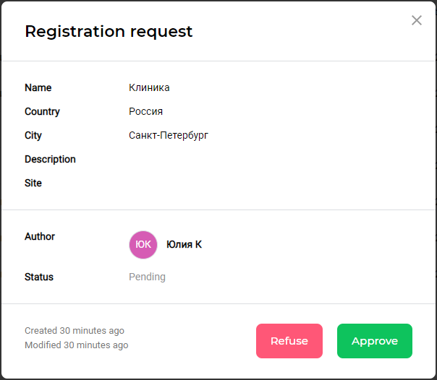
Рисунок 13 – Запрос организации на добавление в систему

Выход из системы администрирования
На любой странице системы администрирования в левом нижнем углу расположена кнопка выхода (Рис.14).
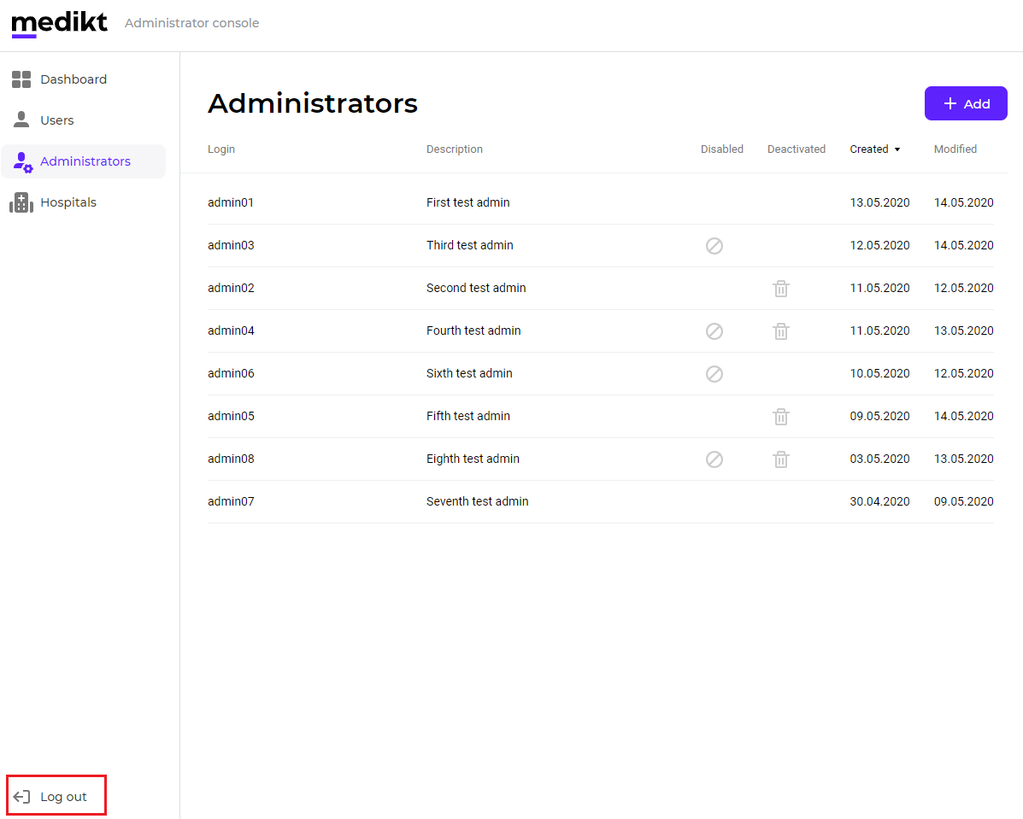
Рисунок 14 – Выход из системы администрирования
При нажатии этой кнопки осуществляется переход на страницу авторизации.

